

# 《操作系统》课程作业

|  |  |  |
| --- | --- | --- |
| 学 号： | 16281004 | |
| 姓 名： | 洪华兴 | |
| 专 业： | 计算机科学与技术 | |
| 学 院： | 计算机与信息技术学院 | |
|  |  |  |
|  |  |  |
| 提交日期： | 2019年03月13日 | |

# 实验一: 操作系统初步

## 作业题目：

**一、** （系统调用实验）了解系统调用不同的封装形式。

1、参考下列网址中的程序。阅读分别运行用API接口函数getpid()直接调用和汇编中断调用两种方式调用Linux操作系统的同一个系统调用getpid的程序(请问getpid的系统调用号是多少？linux系统调用的中断向量号是多少？)。

2、上机完成习题1.13。

3、阅读pintos操作系统源代码，画出系统调用实现的流程图。

**二、** （并发实验）根据以下代码完成下面的实验。

1、编译运行该程序（cpu.c），观察输出结果，说明程序功能。

(编译命令： gcc -o cpu cpu.c –Wall)（执行命令：./cpu）

2、再次按下面的运行并观察结果：执行命令：./cpu A & ; ./cpu B & ; ./cpu C & ; ./cpu D &程序cpu运行了几次？他们运行的顺序有何特点和规律？请结合操作系统的特征进行解释。

**三、** （内存分配实验）根据以下代码完成实验。

1、阅读并编译运行该程序(mem.c)，观察输出结果，说明程序功能。(命令： gcc -o mem mem.c –Wall)

2、再次按下面的命令运行并观察结果。两个分别运行的程序分配的内存地址是否相同？是否共享同一块物理内存区域？为什么？命令：./mem &; ./mem &

**四、**（共享的问题）根据以下代码完成实验。

1、阅读并编译运行该程序，观察输出结果，说明程序功能。（编译命令：gcc -o thread thread.c -Wall）（执行命令1：./thread 1000）

2、尝试其他输入参数并执行，并总结执行结果的有何规律？你能尝试解释它吗？（例如执行命令2：./thread 100000）（或者其他参数。）

3、提示：哪些变量是各个线程共享的，线程并发执行时访问共享变量会不会导致意想不到的问题。

## 作业解答：

### 第一题解答：

1. 从所给第二个代码可以看到getpid的系统调用号为0x14，Linux系统调用的中断向量号为0x80，两种调用方法如下图：

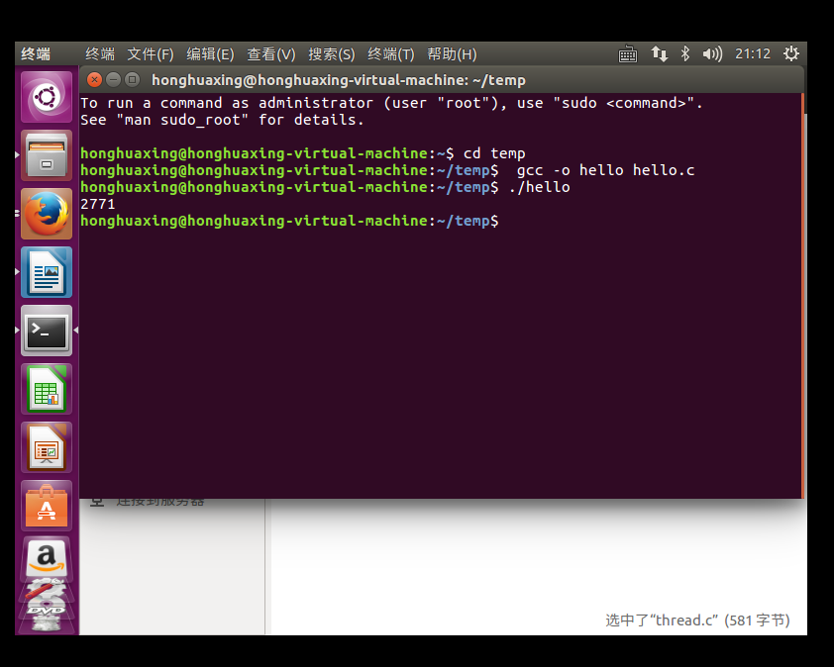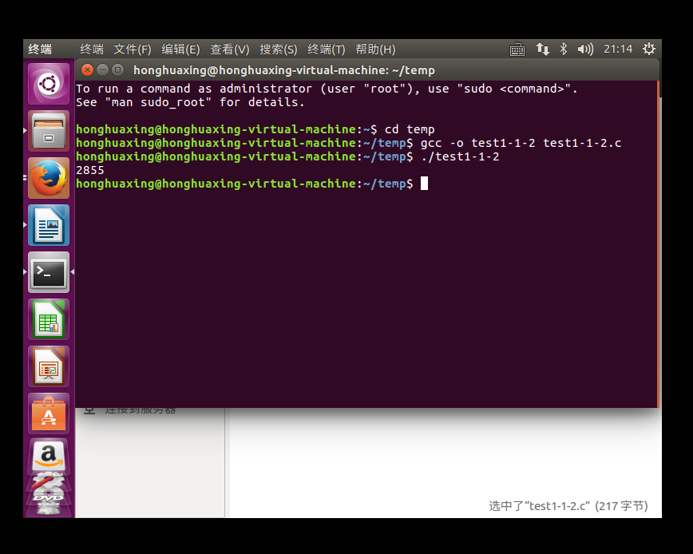

2、两种调用方法如下图。第一个是使用Linux的系统调用使用write函数；第二个用的是C语言内嵌汇编的方法。

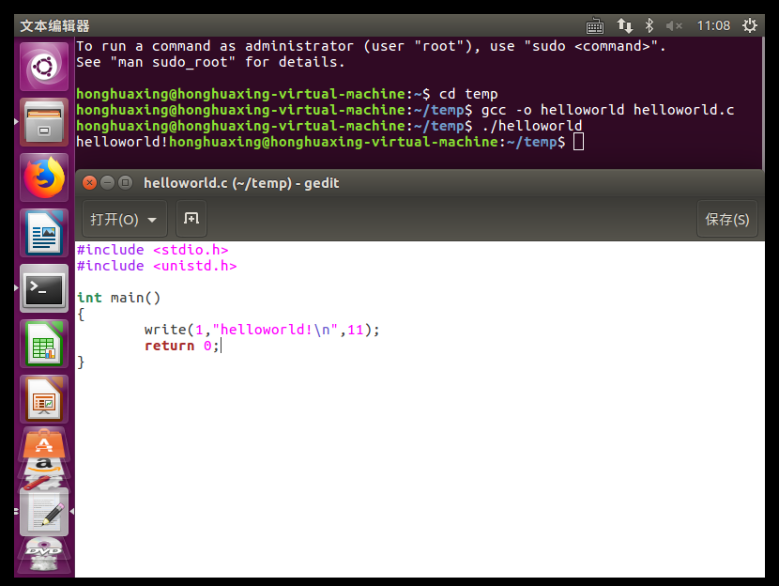

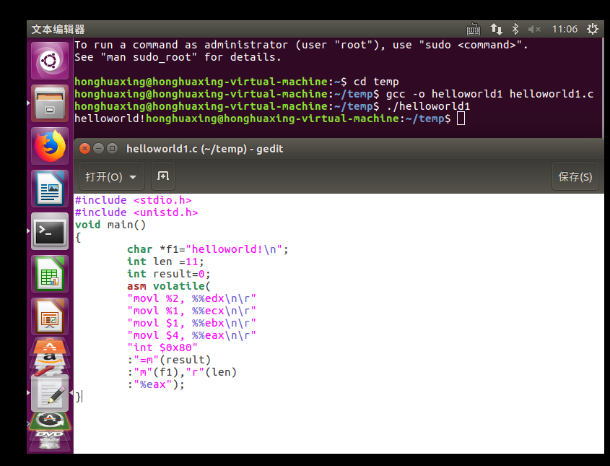

3、pintos操作系统的系统调用的实现如下：

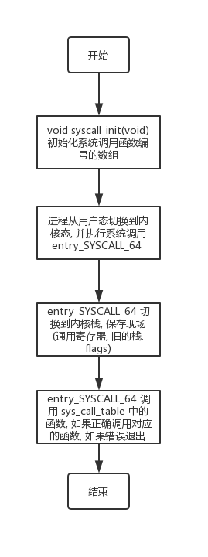

### 第二题解答：

1. 编译和执行如下图，根据代码和输出可以得出该程序是输出命令行参数中的内容，如果输入的个数为0，则输出提示信息。

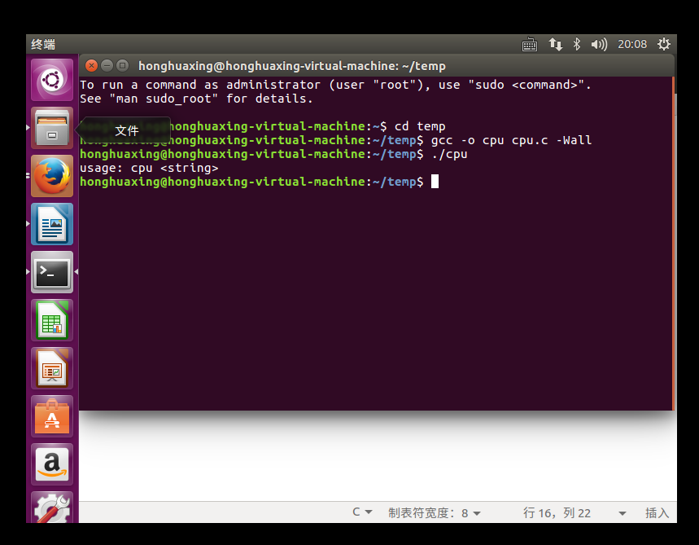

再根据题目所给的指令操作，可以看到ABCD输出的顺序与输入顺序不一样。可以得出结论四个程序在宏观上是同时运行的，但在微观上CPU是交叉运行的。

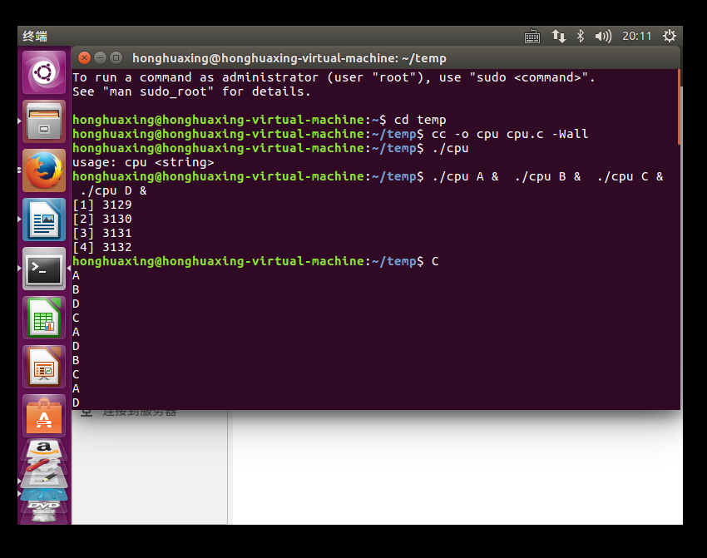

### 第三题解答：

1、编译执行如下图，可以看到程序分配了内存并打印内存地址，然后将0放入内存的第一个位置，后一直循环把地址的值村在p中。

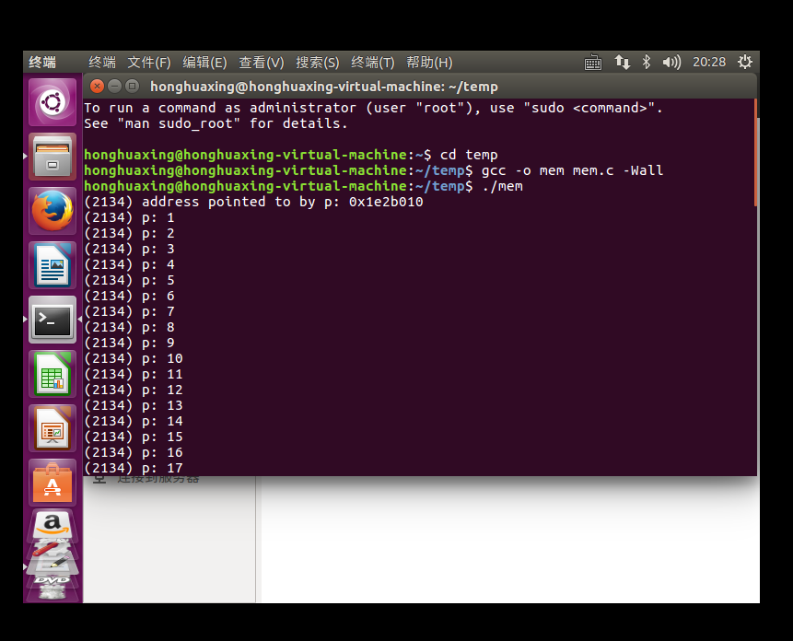

2、在进行如下图的操作命令，从图中结果可以看出两个独立运行的程序不共享一个物理地址。这是因为操作系统虚拟化了内存，每个进程访问的私有虚拟地址空间。

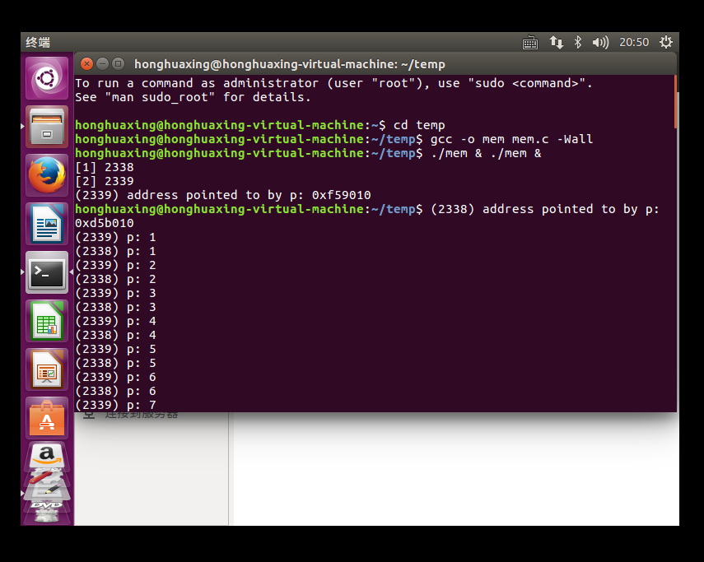

3、在关闭ALSR 地址空间随机化后，可以发现两个程序所分配的地址是相通的。

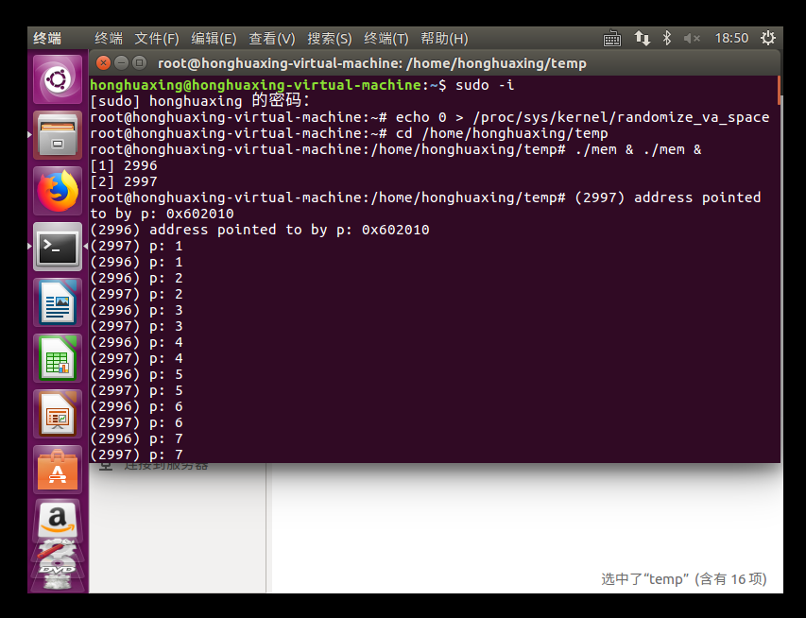

### 第四题解答：

1. 编译执行如下图，当输入的参数为1000时，程序使用pthread .create()创建两个线程，每个线程在worker（）的例程中运行，该函数的作用是循环递增的计数器，计数区间为1。当两个线程完成时，计数器的最终值为2000，因为每个线程将计数器累加1000次。
2. 当循环的输入值为N时，程序的输出值为2N。
3. 当输入更大的数值时,会发现输出的值不再是它输入的值的两倍。这是因为当参数变得很大时，就会因为指令调用顺序和参数共享的缘故导致错误。

